О внесении изменений в постановление Восточно-Казахстанского областного акимата от 12 апреля 2016 года № 96 "Об утверждении регламентов государственных услуг в сфере технического и профессионального, послесреднего образования"
Утративший силу
Постановление Восточно-Казахстанского областного акимата от 28 ноября 2018 года № 347. Зарегистрировано Департаментом юстиции Восточно-Казахстанской области 21 декабря 2018 года № 5710. Утратило силу постановлением Восточно-Казахстанского областного акимата от 10 марта 2020 года № 69.
Сноска. Утратило силу постановлением Восточно-Казахстанского областного акимата от 10.03.2020 № 69 (вводится в действие по истечении десяти календарных дней после дня его первого официального опубликования).
Примечание ИЗПИ.
В тексте документа сохранена пунктуация и орфография оригинала.
В соответствии с пунктом 2 статьи 27 Закона Республики Казахстан от 23 января 2001 года "О местном государственном управлении и самоуправлении в Республики Казахстан", статьей 16 Закона Республики Казахстан от 15 апреля 2013 года "О государственных услугах", приказом Министра образования и науки Республики Казахстан от 15 мая 2018 года № 205 "О внесении изменения в приказ исполняющего обязанности Министра образования и науки Республики Казахстан от 6 ноября 2015 года № 627 "Об утверждении стандартов государственных услуг, оказываемых в сфере технического и профессионального, послесреднего образования" (зарегистрированным в Реестре государственной регистрации нормативных правовых актов за номером 17040), Восточно-Казахстанский областной акимат ПОСТАНОВЛЯЕТ:
1. Внести в постановление Восточно-Казахстанского областного акимата от 12 апреля 2016 года № 96 "Об утверждении регламентов государственных услуг в сфере технического и профессионального, послесреднего образования" (зарегистрировано в Реестре государственной регистрации нормативных правовых актов за номером 4520, опубликовано в Эталонном контрольном банке нормативных правовых актов Республики Казахстан 6 мая 2016 года) следующие изменения:

регламент государственной услуги "Выдача справки лицам, не завершившим техническое и профессиональное, послесреднее образование" утвержденный указанным постановлением, изложить в новой редакции согласно приложению к настоящему постановлению.
2. Управлению образования области в установленном законодательством Республики Казахстан порядке обеспечить:
1) государственную регистрацию настоящего постановления в территориальном органе юстиции;
2) в течение десяти календарных дней со дня государственной регистрации настоящего постановления акимата направление его копии в бумажном и электронном виде на казахском и русском языках в Республиканское государственное предприятие на праве хозяйственного ведения "Республиканский центр правовой информации" для официального опубликования и включения в Эталонный контрольный банк нормативных правовых актов Республики Казахстан;
3) в течение десяти календарных дней после государственной регистрации настоящего постановления направление его копии на официальное опубликование в периодические печатные издания, распространяемые на территории области;
4) размещение настоящего постановления на интернет-ресурсе акима Восточно-Казахстанской области после его официального опубликования.
3. Контроль за исполнением настоящего постановления возложить на заместителя акима области по вопросам социальной сферы.
4. Настоящее постановление вводится в действие по истечении десяти календарных дней после дня первого официального опубликования.
Аким Восточно-Казахстанской области | Д. Ахметов
Приложение к постановлению
Восточно-Казахстанского
областного акимата
от "28" 11 2018 года № 347
Утвержден постановлением
Восточно-Казахстанского
областного акимата
от "12" апреля 2016 года № 96
Регламент государственной услуги "Выдача справки лицам, не завершившим техническое и профессиональное, послесреднее образование"
1. Общие положения
1. Государственная услуга "Выдача справки лицам, не завершившим техническое и профессиональное, послесреднее образование" (далее - государственная услуга) оказывается организациями технического и профессионального, послесреднего образования (далее – услугодатель).
Прием заявлений и выдача результатов оказания государственной услуги осуществляются через:
1) канцелярию услугодателя;
2) некоммерческое акционерное общество "Государственная корпорация "Правительство для граждан" (далее – Государственная корпорация).
2. Форма оказания государственной услуги: бумажная.
3. Результат оказания государственной услуги - справка, выдаваемая лицам, не завершившим техническое и профессиональное, послесреднее образование по форме согласно приложению 1 к стандарту государственной услуги "Выдача справки лицам, не завершившим техническое и профессиональное, послесреднее образование", утверждҰнному приказом исполняющего обязанности Министра образования и науки Республики Казахстан от 6 ноября 2015 года № 627 (зарегистрированным в Реестре государственной регистрации нормативных правовых актов за номером 12417) (далее - Стандарт).
Форма предоставления результата оказания государственной услуги: бумажная.
2. Описание порядка действий структурных подразделений (работников) услугодателя в процессе оказания государственной услуги
4. Основанием для начала процедуры (действия) по оказанию государственной услуги, является наличие заявления (в произвольной форме) услугополучателя и документов согласно пункту 9 Стандарта.
5. Содержание процедур (действий), входящих в состав процесса оказания государственной услуги, длительность выполнения:
действие 1 – канцелярия услугодателя осуществляет прием и регистрацию пакет документов услугополучателя. Длительность выполнения – 20 (двадцать) минут;
действие 2 – руководитель услугодателя рассматривает пакет документов услугополучателя и передает их сотруднику услугодателя на исполнение. Длительность выполнения – 20 (двадцать) минут;
действие 3 – сотрудник услугодателя проверяет пакет документов услугополучателя на соответствие предъявляемым требованиям, предусмотренным пунктом 9 Стандарта, подготавливает справку и передает руководителю услугодателя. Длительность выполнения – 2 (два) рабочих дня;
действие 4 – руководитель услугодателя подписывает справку и передает в канцелярию услугодателя. Длительность выполнения – 20 (двадцать) минут;
действие 5 – канцелярия услугодателя передает услугополучателю результат оказания государственной услуги. Длительность выполнения – 20 (двадцать) минут.
Срок оказания государственной услуги с момента сдачи пакета документов, обучающихся в организациях технического и профессионального, послесреднего образования услугодателю – 3 (три) рабочих дня.
6. Результатом процедуры (действия) по оказанию государственной услуги по действию 1, указанному в пункте 5 настоящего Регламента, являются зарегистрированный пакет документов услугополучателя, который служит основанием для начала выполнения действия 2, указанного в пункте 5 настоящего Регламента.
Результатом действия 2, указанного в пункте 5 настоящего Регламента, является завизированный пакет документов руководителем услугодателя, который служит основанием для начала выполнения действия 3, указанного в пункте 5 настоящего Регламента.
Результатом действия 3, указанного в пункте 5 настоящего Регламента, является результат оказания государственной услуги, который служит основанием для начала выполнения действия 4, указанного в пункте 5 настоящего Регламента.
Результатом действия 4, указанного в пункте 5 настоящего Регламента, является результат оказания государственной услуги, который служит основанием для начала выполнения действия 5, указанного в пункте 5 настоящего Регламента.
Результатом действия 5, указанного в пункте 5 настоящего Регламента, является выдача результата оказания государственной услуги услугополучателю.
3. Описание порядка взаимодействия структурных подразделений (работников) услугодателя в процессе оказания государственной услуги
7. Перечень структурных подразделений (работников) услугодателя, которые участвуют в процессе оказания государственной услуги:
1) канцелярия услугодателя;
2) руководитель услугодателя;
3) сотрудник услугодателя.
8. Описание процедур (действий), необходимых для оказания государственной услуги:
1) канцелярия услугодателя осуществляет прием и регистрацию пакета документов услугополучателя. Длительность выполнения – 20 (двадцать) минут;
2) руководитель услугодателя рассматривает пакет документов услугополучателя и передает его сотруднику услугодателя на исполнение. Длительность выполнения – 20 (двадцать) минут;
3) сотрудник услугодателя проверяет пакет документов услугополучателя на соответствие предъявляемым требованиям, предусмотренным пунктом 9 Стандарта, подготавливает справку и передает руководителю. Длительность выполнения – 2 (два) рабочих дня;
4) руководитель услугодателя подписывает справку и передает в канцелярию услугодателя. Длительность выполнения – 20 (двадцать) минут;
5) канцелярия услугодателя передает услугополучателю результат оказания государственной услуги. Длительность выполнения – 15 (пятнадцать) минут.
9. Подробное описание последовательности процедур (действий), взаимодействий структурных подразделений (работников) услугодателя в процессе оказания государственной услуги, а также описание порядка взаимодействия с иными услугодателями отражается в справочнике бизнес–процессов оказания государственной услуги согласно приложению к настоящему регламенту. Справочник бизнес–процессов оказания государственной услуги размещается на веб-портале "электронного правительства", интернет–ресурсе услугодателя.
4. Описание порядка взаимодействия с Государственной корпорацией в процессе оказания государственной услуги
10. Услугополучатели для получения государственной услуги обращаются в Государственную корпорацию и представляют документы, предусмотренные пунктом 9 Стандарта.
Прием осуществляется в порядке "электронной" очереди, по выбору услугополучателя без ускоренного обслуживания, возможно "бронирование" электронной очереди посредством веб-портала "электронного правительства".
Длительность обработки запроса услугополучателя – 15 (пятнадцать) минут.
Порядок подготовки и направления запроса услугодателю:
1) работник Государственной корпорации принимает пакет документов согласно перечню, предусмотренному Стандартом, и выдает расписку о приеме соответствующих документов.
В случае предоставления услугополучателем неполного пакета документов согласно перечню, предусмотренному пунктом 9 Стандарта, работник Государственной корпорации отказывает в приеме заявления и выдает расписку по форме согласно приложению 3 к Стандарту;
2) принятые документы от услугополучателя поступают в накопительный сектор Государственной корпорации. Регистрация электронного документа в Автоматизированное рабочее место регионального шлюза "электронное правительство". Длительность выполнения – 30 (тридцать) секунд;
3) поступившие документы в накопительный сектор Государственной корпорации формируются по направлениям, фиксируются в информационной системе "Интегрированная информационная система для Государственной корпорации" путем сканирования штрих-кода на расписке;
4) накопительный сектор Государственной корпорации передает документы курьеру Государственной корпорации. Длительность выполнения – 1 (одна) минута;
5) курьер Государственной корпорации осуществляет передачу документов услугодателю. Длительность выполнения – 15 (пятнадцать) минут.
Структурное подразделение или должностное лицо, уполномоченное направлять запрос услугодателя:
работник Государственной корпорации.
При обращении в Государственную корпорацию день приема не входит в срок оказания государственной услуги. Услугодатель обеспечивает доставку результата государственной услуги в Государственную корпорацию не позднее чем за сутки до истечения срока оказания государственной услуги.
11. Процесс получения результата оказания государственной услуги через Государственную корпорацию:
В Государственной корпорации выдача готовых документов осуществляется на основании расписки о приеме документов при предъявлении удостоверения личности услугополучателя (либо его представителю по нотариально заверенной доверенности).
Государственная корпорация обеспечивает хранение результата в течение 1 (одного) месяца, после чего передает их услугодателю для дальнейшего хранения. При обращении услугополучателя по истечении 1 (одного) месяца по запросу Государственной корпорации услугодатель в течение 1 (одного) рабочего дня направляет готовые документы в Государственную корпорацию для выдачи услугополучателю.
12. Подробное описание последовательности процедур (действий), взаимодействий структурных подразделений (работников) услугодателя в процессе оказания государственной услуги отражается в справочнике бизнес-процессов оказания государственной услуги согласно приложению к настоящему Регламенту. Справочник бизнес-процессов оказания государственной услуги размещен на веб-портале "электронного правительства", интернет-ресурсе услугодателя.
Приложение 1 к регламенту
государственной услуги
"Выдача справки лицам, не
завершившим техническое и
профессиональное,
послесреднее образование"
Справочник бизнес-процессов оказания государственной услуги

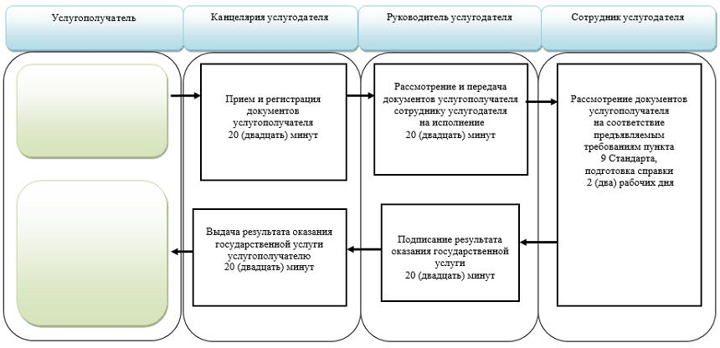

Приложение 2 к регламенту
государственной услуги
"Выдача справки лицам, не
завершившим техническое и
профессиональное,
послесреднее образование"
При оказании государственной услуги через Государственную корпорацию:

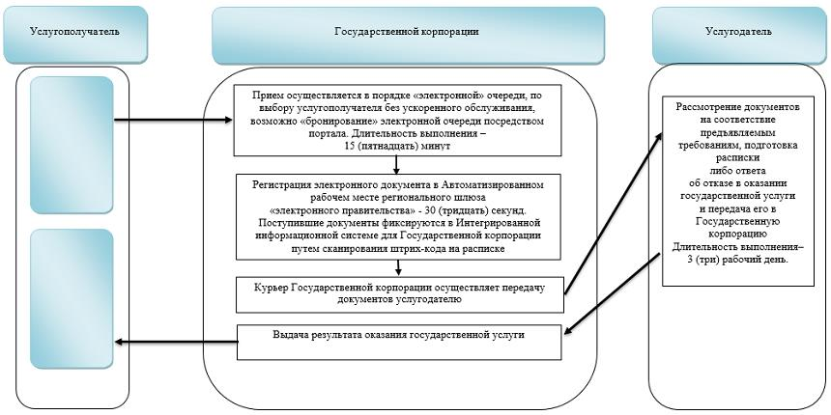

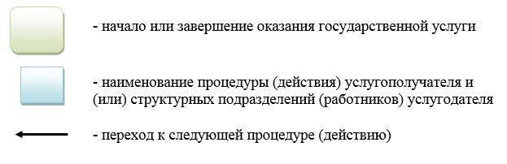

© 2012. РГП на ПХВ «Институт законодательства и правовой информации Республики Казахстан» Министерства юстиции Республики Казахстан

